Z/DZP/288/2018 Warszawa, dnia 08.10.2018 r.

Informacja dla Wykonawców biorących udział w przetargu nieograniczonym
na realizację zadania pod nazwą: „Zakup, dostawa i montaż pierwszego wyposażenia dla oddziału III, IV, V zgodnie z preliminarzem zakupu pierwszego wyposażenia” w ramach realizacji zadania pn. „Modernizacja Oddziałów Szpitalnych”, sygn. akt 13/DZP/2018

Działając na podstawie art. 38 ust. 2 ustawy Prawo Zamówień Publicznych z dnia 29 stycznia 2004 r. (tekst jedn. Dz. U. z 2017 r. poz. 1579 z późn. zm.) w związku ze zgłoszonymi pytaniami w dniu 28.09.2018 r. i 04.10.2018 r. Zamawiający wyjaśnia co następuje:

Pytanie nr 1:
Czy Zamawiający wymaga fabrycznie nowego systemu operacyjnego/pakietu biurowego, nieużywanego oraz nieaktywowanego nigdy wcześniej na innym urządzeniu?
Odpowiedź:
Tak, Zamawiający wymaga fabrycznie nowego systemu operacyjnego/pakietu biurowego, nieużywanego oraz nieaktywowanego nigdy wcześniej na innym urządzeniu.

Pytanie 2
Czy Zamawiający wymaga by oprogramowanie systemowe / biurowe było fabrycznie zainstalowane przez producenta komputera?
Odpowiedź:
Nie, Zamawiający nie wymaga by oprogramowanie systemowe / biurowe było fabrycznie zainstalowane przez producenta komputera. Zamawiający wymaga, aby dostarczone zestawy komputerowe posiadały zainstalowane oprogramowanie systemowe / biurowe, może być to dokonane przez Wykonawcę.

Pytanie 3
Czy Zamawiający wymaga aby oprogramowanie było dostarczone wraz ze stosownymi, oryginalnymi atrybutami legalności, na przykład z tzw. naklejkami GML (Genuine Microsoft Label) lub naklejkami COA (Certificate of Authenticity) stosowanymi przez producenta sprzętu lub inną formą uwiarygodniania oryginalności wymaganą przez producenta oprogramowania stosowną w zależności od dostarczanej wersji?
Odpowiedź:
Tak, Zamawiający wymaga aby oprogramowanie było dostarczone wraz ze stosownymi, oryginalnymi atrybutami legalności, na przykład z tzw. naklejkami GML (Genuine Microsoft Label) lub naklejkami COA (Certificate of Authenticity) stosowanymi przez producenta sprzętu lub inną formą uwiarygodniania oryginalności wymaganą przez producenta oprogramowania stosowną w zależności od dostarczanej wersji.

Pytanie 4
Czy w momencie odbioru towaru Zamawiający przewiduje możliwość zastosowanie procedury sprawdzającej legalność zainstalowanego oprogramowania?
Odpowiedź:
Tak, Zamawiający przewiduje możliwość zastosowanie procedury sprawdzającej legalność zainstalowanego oprogramowania, w momencie odbioru towaru.

Pytanie 5
Czy zamawiający dopuszcza możliwość przeprowadzenia weryfikacji oryginalności dostarczonych programów komputerowych u Producenta oprogramowania w przypadku wystąpienia wątpliwości co do jego legalności?
Odpowiedź:
Tak, Zamawiający dopuszcza możliwość przeprowadzenia weryfikacji oryginalności dostarczonych programów komputerowych u Producenta oprogramowania w przypadku wystąpienia wątpliwości co do jego legalności.

Pytanie 6
W związku z prowadzonym postępowaniem proszę o udzielenie odpowiedzi dot. pakietu nr 2:
poz. 31 wózek na brudne naczynia: czy Zamawiający dopuści wózek o poniższych parametrach:
- Wózek do serwowania / transportowy z 2 półkami i 1 głęboką półką na brudne naczynia
- Stal chromowo-niklowa
- 4 kółka skrętne, 2 z hamulcami
- Nośność: 100 kg
- Wymiary: 920x600x945 mm
- Wymiary półki: ok. 830x510 mm
- Wymiary półki na brudne naczynia wewnętrzne: 760x440 mm, głębokość 100 mm
- Odstęp pomiędzy półkami: górny 270 mm, dolny 265 mm
- Waga: 14,1 kg
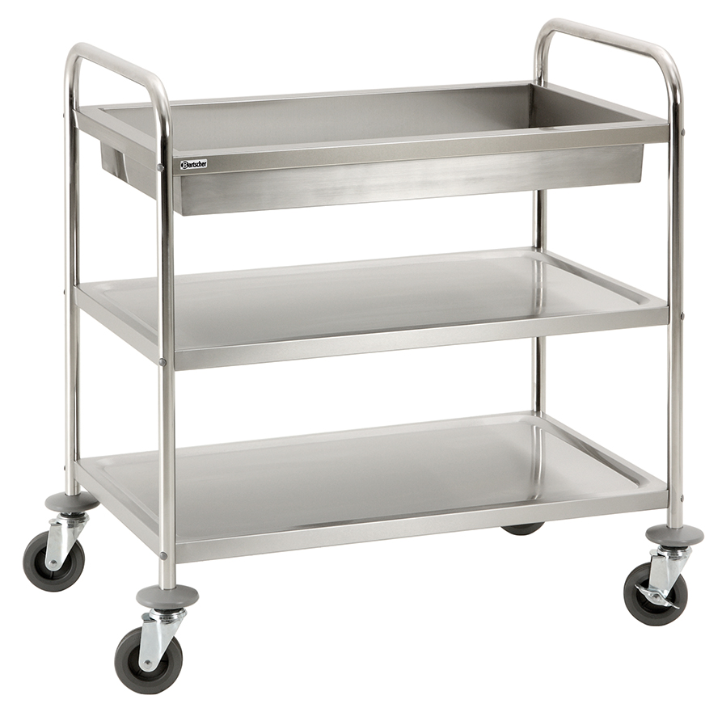
Odpowiedź:
Zamawiający dopuszcza wózek na brudne naczynia o powyższych parametrach.
Pytanie 7
Poz. 23 - wózek zabiegowy – czy Zamawiający dopuści wózek zabiegowy wysokiej jakości, o poniższych parametrach i wyglądzie jak na zdjęciu poniżej:
1xblat wykonany ze stali nierdzewnej (parametr wyższy niż blat z HPL) z szufladą (blat:704x392x17mm szuflada:655x415x155mm), 2xkuweta z tw. 395x325x65mm, 1xpółka koszowa 655x410x90 mm, 1xuchwyt do worka na odpady z pokrywą, 1xkoszyk na akcesoria 290x96x90mm, 1xwygodny uchwyt do prowadzenia z kształtownika o przekroju 20x20 mm, uchylna miska
WYKONANIE:
stelaż aluminiowo-stalowy lakierowany proszkowo na biało wyposażony w koła w obudowie stalowej ocynkowanej o średnicy 75 mm, w tym dwa z blokadą, blat w formie wyjmowanej tacy, pokrywa od uchwytu na odpady z tworzywa w kolorze szarym
Wymiar: 805 x 480 x 890 mm
Zdjęcie poglądowe:
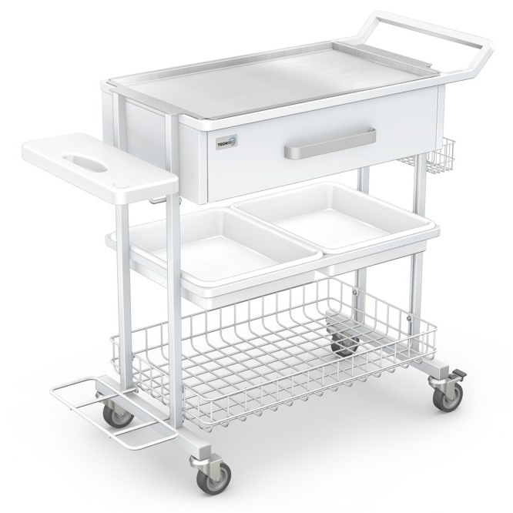
Odpowiedź:
Zamawiający dopuszcza w/w wózek zabiegowy.

Pytanie 8
Poz. 2 - bemar. Czy zamawiający dopuści bemar o poniższych parametrach:
- wymiary:
  - szerokość 1320 mm,
  - głębokość 690 mm,
  - wysokość 850 mm,
- moc znamionowa: 2,1 kW,
- zasilanie 230V.
- Zbiorniki niezależnie ogrzewane
- Zasilanie: ~ 230 V 50 Hz
- Utrzymywanie temperatury w zbiorniku: 95 °C
- Głębokość GN: max 200 mm
- Wzmocniona półka z barierką
Odpowiedź:
Zamawiający dopuści bemar o w/w parametrach. Pozostałe wyposażenie zgodne z SIWZ.

Pytanie 9
Poz. 33 – wózek zabiegowy
Czy Zamawiający dopuści wózek z uchwytem do prowadzenia mocowanym z przodu wózka?
Czy Zamawiający dopuści wózek o wymiarze szafki 600x500mm, wysokość od podłoża do blatu 1000mm? Proponowany gabaryt wózka zapewnia zarówno dużą pakowność, jak i łatwe manewrowanie. Pozostałe parametry zgodne z SIWZ.
Odpowiedź:
Zamawiający dopuszcza wózek zabiegowy z uchwytem do prowadzenia mocowanym z przodu wózka oraz dopuszcza wózek o wymiarze szafki 600x500mm, wysokość od podłoża do blatu 1000mm. Pozostałe parametry zgodne z SIWZ.

Pytanie 10
Poz. 10 lodówka – czy Zamawiający dopuści lodówkę o poniższych parametrach:
Wymiary bez elementów wystających (WxSxG) | 185,5 x 59,5 x 63,8 cm
Kolor urządzenia | biały
Położenie zamrażarki | na dole
Ilość agregatów | 1
Ilość termostatów | 2
Wydajność zamrażania | 5 kg/24h
Zdolność przechowywania w razie awarii | 21 godzin
Bezszronowa (No Frost) | pełny No Frost
Rozmrażanie w chłodziarce | No Frost
Rozmrażanie w zamrażarce | No Frost
Sterowanie | elektroniczne
Funkcja szybkiego chłodzenia | tak
Funkcja szybkiego zamrażania | tak
Zamienna strona zawiasów drzwi | tak
Dodatkowe opcje | funkcja "eco", funkcja "wakacje", oświetlenie ledowe, wyświetlacz elektroniczny
Efektywność energetyczna
Klasa efektywności energetycznej | A+
Roczne zużycie energii | 274 kWh = 150,70 zł rocznie
Pojemność netto chłodziarki | 217 litrów
Pojemność netto zamrażarki | 80 litrów
Klasa zamrażarki | ****
Klasa klimatyczna | ST
Poziom hałasu | 42 dB
Bezpieczeństwo | powłoka antybakteryjna, półki wykonane ze „szkła bezpiecznego”, alarm (wskaźnik) niedomkniętych drzwi
Wyposażenie standardowe | 1 szuflada na warzywa i owoce, 3 szuflady w zamrażarce, 4 półki szklane w chłodziarce, 4 półki w drzwiach, instrukcja obsługi w języku polskim, karta gwarancyjna, pojemnik na jajka
Odpowiedź:
Zamawiający nie dopuszcza lodówki o powyższych parametrach.

W przypadku zaoferowania przez Wykonawcę produktu, dla którego zostały dopuszczone przez Zamawiającego inne parametry wskazane w niniejszym piśmie, Wykonawca jest zobowiązany do naniesienia w kol. 11 formularza asortymentowo - cenowego (opisu przedmiotu zamówienia) odpowiednich uwag co do zmienionych parametrów oferowanego produktu w stosunku do opisanych w kolumnie 3. W ww. przypadku Wykonawca potwierdza spełnianie przez oferowany produkt wszystkich wymagań Zamawiającego określonych w formularzu asortymentowo - cenowym (opisu przedmiotu zamówienia) z uwzględnieniem uwag zawartych w kol. 11.
DYREKTOR
Andrzej Mazur

Sprawę prowadzi:
Marta Bachańska
ul. Nowowiejska 27, 00-665 Warszawa, pok. G103
tel.: (022) 11-65-359, fax: (022) 11-65-355
e-mail: m.bachanska@szpitalnowowiejski.pl

